【自主レポート】

私たちのグループは、京都議定書の発効を踏まえ「自分たちにできる温暖化防止対策」を活動の原点として、当初は、管理が行き届かない「放置林」に対し、下草刈りや枝打ち、間伐などを行い元気な森林に再生することを目標としてスタートしました。しかし、地球環境や地域経済の視点に立てば、切り捨て間伐により山に残されていた材についても、可能な限り木質バイオマスエネルギーとして利活用すべきと考え、検討していきます。

森林整備と木質バイオマスエネルギーの可能性

県本部／群馬県職員労働組合・マイナス3.9％実行委員会・林業試験場・中村博一

１．はじめに
（１）育てた木を無駄にしないために
植林した木は、伐採するまで、下刈り、間伐、枝打ちなど、人が手を入れながら育てます。長い年月がかかるため、木材の安定的な需要と供給が成り立たなければ、採算を取るのは難しいのが現状です。
これまでは、Ｂ材やＣ材は切り出しても思うような値が付かず、運び出すことによりかえって赤字になってしまい、採算が取れないケースもあります。そのため、間伐された木の約８５％は、やむを得ず山に残されているのが現状です。育てた木を無駄にしないためには、適切な間伐と併せて、山に残さずに運び出すことが大切です。しかし、利用間伐を行えるところは、林業の機械化、作業道の整備など、一部の進んだところ（効率性の高いところ）に限られてしまいます。
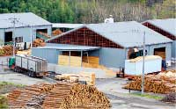
そんな中、群馬県では平成２３年度に群馬県森林組合連合会が事業主体となる大型製材工場、渋川県産材センターの稼働が開始されました。この施設では、原則どんな木材でも、３メートルに切り出してくれば、全て買い取ってくれます。これまで山に残されていた木も対象となるため、木を切り出す素材生産者にとっては、売り上げの向上や経営改善につながると考えられます。
この施設での木材の買い取り価格は３カ月ごとに見直し、現在ではＡ材・Ｂ材・Ｃ材それぞれ、１m3当たり１万２千円・８千円・４千円としています。価格が決まっているので、 図－1 渋川県産材センター「群馬県HPより抜粋」
素材生産者は、利益の見当が付けられます。こういった取り組みは、全国でも他に例を見ません。うまく機能すれば、間伐が進み、今まで山に残されていた材の利活用及び林業の 活性化に期待ができます。

２．木質バイオマスの可能性
（１）木質バイオマスを利用するメリット
①二酸化炭素の排出を抑制、地球温暖化を防止
森林を構成する個々の樹木等は、光合成によって大気中の二酸化炭素の吸収・固定を行っています。森林から生産される木材をエネルギーとして燃やすと二酸化炭素を発生しますが、この二酸化炭素は、樹木の伐採後に森林が更新されれば、その成長の過程で再び樹木に吸収されることになります。
このように、木材のエネルギー利用は、大気中の二酸化炭素濃度に影響を与えないというカーボンニュートラルな特性を有しています。このため、化石燃料の代わりに木材を利用することにより、二酸化炭素の排出の抑制が可能となり、地球温暖化防止に貢献します。
②廃棄物の発生を抑制
木質バイオマスのうち、製材工場の残材や住宅解体材などは、利用されなければ廃棄物となります。しかし、これらがバイオマスエネルギーとして有効に活用されれば、廃棄物を減らし、循環型社会の形成に役立ちます。

図－２ 木材生産・利用の流れ「林野庁HPより抜粋」

③エネルギー資源としての積極的な利用
我が国では、エネルギー需要の多くを輸入された化石燃料に頼っています。エネルギー源の多様化、リスクの分散という意味からもバイオマスエネルギーの利用を広げていく必要があります。日本全体のエネルギーの需要は膨大であり、これを木質バイオマスだけで賄うことはできませんが、貴重な国産のエネルギー源として、利用が期待されます。

（２）木の樹皮（バーク）の処理問題
木材生産過程で発生するスギ皮等の樹皮の処理問題を抱えています。現在、木材工場等で発生する樹皮は、産業廃棄物として扱われています。そのため、産業廃棄物の処理費、さらには、新規処分税制度も施行され、環境面だけでなく経済性の面からも林産業にとってマイナス効果となっています。群馬県でも渋川県産材センターでは製材品の製造課程において、連日４０ｍ3／日以上のバークが発生しており、その処理費用は年間約１，５００万円にもおよび経営に大きな影響をもたらしています。
このように、近年、樹皮の有効利用法の開発が重要かつ緊急な課題となっています。

（３）木質ペレット
木質ペレットは樹皮、おが粉、端材などの木質バイオマスを原料につくられます。これらの原料は伐採したら植林するというサイクルを保っていれば、再生可能な資源です。
原料が枯渇しないのですから、木質ペレットは継続的に利用することができるエネルギーといえます。しかもこのサイクルが上手に、活発に動くようになると、地域の森林は豊かになり、地元密着産業である林業は活性化し、さらにそこから新たな雇用が生み出されることにもなります。木質ペレットは大きく以下の３つがあります。
①木部ペレット（以下、ホワイトペレット）
樹皮を含まない木質部を主体とした原料で製造したペレット。火力が強く、灰が非常に少ない（1.0%未満）。
②全木（混合）ペレット
「全木ペレット」樹皮付丸太を原料として製造したペレット
「混合ペレット」樹皮と木部を任意の割合で混合した原料を用いて製造したペレット灰分は1%〜2%となっており比較的少ない。
③樹皮ペレット（以下、バークペレット）
樹皮を主体とした原料を用いて製造したペレット。比較的火力が弱く、灰が多い（8%未満）。頻繁に灰掃除する必要がある。

（４）木質ペレットと灯油の価格勝負
①価格の推移
灯油の全国平均価格は平成２４年８月が１リットル当たり８８．１円、平成２５年４月は９９．６円（全国平均価格）と価格変動が大きい灯油に対し、木質ペレット価格は、畠山（2008）が調査したところ、平成１７年の調査以降、価格が安定していました。

②価格比較
バークペレット（小）の標準的な価格は、１ｋｇ当たり４５円です。灯油や重油に比べたて発熱量は約２分の１のため、ですから、それら化石燃料の約半分の価格であれば、ほぼ同じ金額ということになります。現在では、表－１のとおり、１０００kcal当たりの単価が、バークペレットの方が灯油よりも１．０円安い状況となっています。灯油は価格変動が大きく、最近の円安による影響についても懸念されます。それに対し、木質ペレットは価格が安定していることから、ペレットストーブの普及をさらに促すとともに、木質ペレットの需要量の増加も大いに期待できると考えられます。

表－1 バークペレットと化石燃料の価格比較
 | バークペレット | 灯 油 | Ａ重油
単位 | ｋｇ | Ｌ | Ｌ
価格（円） | ４５円 | ９９．６円 | ８４．８円
発熱量（kcal） | 4,170kcal | 8,420kcal | 8,750kcal
1000kcal当たり単価（円） | １０．８円 | １１．８円 | ９．７円
※灯油：平成25年4月（全国平均価格）
※Ａ重油：平成25年2月（全国平均価格）

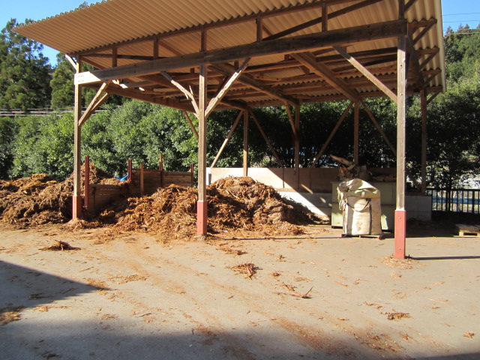
３．現地視察について
（１）もくねん工房の概要
埼玉県飯能市中藤中郷にある、もくねん工房は、協同組合 西川地域木質資源活用センターが経営している、木質ペレット製造工場です。
かつては、バークペレットに加え、ホワイトペレットの製造販売も行っていましたが、現在は採算性の問題からバークペレットのみの製造販売を行っています。
図－３ もくねん工房のバークストックヤード
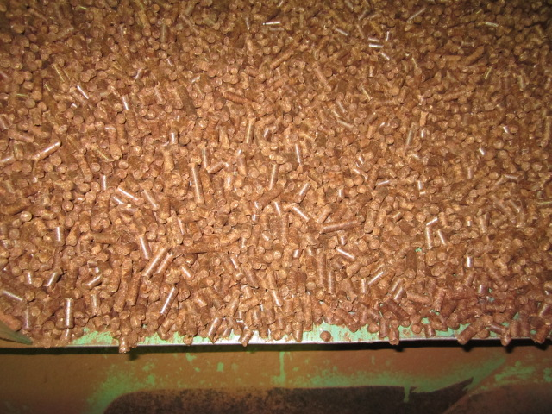
- なぜバークペレットなのか？
バークペレットが有利な採算性を有している最大の理由は、バークは製材品の製造過程から発生する産業廃棄物（木くず）に分類されるため、木くずの中間処理業の許可を取得している工房は、バークを受け入れる際に、中間処理費を排出事業者から得られます。その受け入れ価格は、概ねバーク１m3当たり１，０００円でした。木くずの処理費用は１０，０００円／ｔとも言われておりますが、一般的にバーク１m3当たり０．５ｔ～１．０ｔとされていまするので、格安の値段で引き取っている計算になりますが、これは「組合員価格」とのことでした。 図－４ 製造したバークペレット
②バークペレットの販売先は？
当会員が７年程前に伺った際には、ペレットの販売先が少なく、日々持ち込まれるバークがうず高く盛られていましたが、現在は、安定的にペレットが出荷でき、特に冬場は原料であるバークが不足する状況とのことでした。経営改善された理由は、旧村営の温泉施設等で、老朽化したボイラーを交換する際に、ペレットボイラーを導入したこと、また、埼玉県の補助事業で、ペレットストーブの（個人宅）リース事業が実施したされたことにより、ペレットの需要が増加した。これらにより、年間を通じてバークペレットの安定的な需要が確保できたとのことでした。

４．まとめ
これまで、化石燃料を燃やしてエネルギーとして利用してきましたが、化石燃料を使用することにより、資源の枯渇や地球温暖化など、地球規模の問題となってきています。樹木は二酸化炭素と水を原料に太陽のエネルギーによって成長していて、日本の森林は豊富なバイオマス資源となっています。木質バイオマスの利用は、地球温暖化防止に役立つほか、再生可能な資源として循環型社会を目指す上で重要な役割を担っています。
木質ペレットは、木質バイオマスの利用方法の一つですが、化石燃料のような資源の枯渇問題や、価格変動が大きいなどのリスクが少なく、これからの需要拡大に大きな期待が持てます。また、木質ペレットは大規模な工場から温水プール、園芸用ハウス施設、個人宅まで幅広い箇所で利用が可能なことも大きなメリットと考えられます。
しかし、まだまだ木質ペレットの普及について浸透していないのが現状です。需要拡大のカギでもある個人宅への普及を考えてみますと、ペレットストーブの価格や燃料となるペレット入手先や規格が整備されていない点が上げられます。ペレット自体の規格が統一されていないため、ペレットに合ったストーブを使用しなければなりません。従来からペレットを活用している諸外国では、ペレットの規格が整備されていますが、国内では日本燃焼機器検査協会による木質系バイオマスペレットの基準（Ｈ 16.4.1制定）や、ペレットクラブによる木質ペレット燃料に関する自主規格（Ｈ 17.4.25制定）などが出来ているにとどまっています。ペレットストーブを普及させるには、機器（ペレットストーブ）の改良や燃料の統一規格、流通経路の確立など、解決していかなければならない問題があることが分かってきました。

５．今後の取り組み
県土に占める森林面積の割合が６７％の群馬県は、豊富なバイオマス資源県です。この豊富な資源をどのような形で有効活用できるか検討するため、ペレットストーブ並びに木質ペレットの需要拡大のため、行政や地域を取り込んだ政策の提案や、県内にて重油ボイラー等の化石燃料を使用したボイラーを使用している公共施設がどの程度あるか、また、ボイラーの老朽化に伴い、ペレットボイラーへの切り替えを検討している施設があるかも併せて調査していきたいです。

【参考ホームページ】
林野庁 http://www.rinya.maff.go.jp/ （平成２５年４月）
経済エネルギー庁 http://www.enecho.meti.go.jp/index.htm （平成２５年４月）
協同組合 西川地域木質資源活用センター(もくねん工房) http://www.mokunenkobo.com/ （平成２５年４月）
群馬県庁 http://www.pref.gunma.jp/ （平成２５年４月）

